Татьяна Николаевна Алексеева, воспитатель
ОГБОУ «Специальная (коррекционная)
общеобразовательная школа №10 г. Рязани»

Память
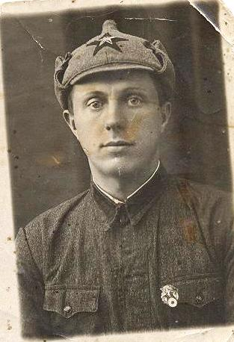
В этом году наша страна отмечала семидесятилетие Сталинградской битвы: показывали документальные и художественные фильмы, устраивали встречи с ветеранами Великой Отечественной войны, участниками Сталинградской битвы. Увиденное и услышанное потрясает и отзывается в сердце болью. Ведь в боях под Сталинградом погиб мой дед - Полюнин Сергей Иванович.
Он родился в селе Борки, которые находятся в черте города Рязани, в 1914 году. О детстве дедушки мне ничего неизвестно. До войны мой дед работал в НКВД города Рязани. В 1935 году они с бабушкой создали свою семью. Бабушка рассказывала, что мой дед был очень любящим и заботливым мужем. Но не всё складывалось благополучно: первый их сын родился мертвым, вторая дочь умерла от скарлатины в возрасте полутора лет.
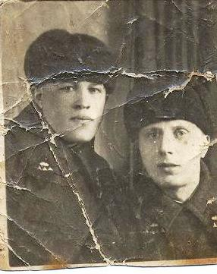
В марте 1941 года родилась моя мама. Радости молодых родителей не было предела. Всё разрушила война. В первые дни войны мой дед, Полюнин Сергей Иванович, добровольцем ушел на фронт и стал танкистом.
В 1942 году пришла похоронка, где сообщалось, что мой дед погиб боях под Сталинградом 10 февраля 1942 года.
В нашей семье сохранилась архивная копия похоронки. Бабушка навсегда осталась вдовой погибшего.

